附件

福厦高铁预留通道（海沧区）项目

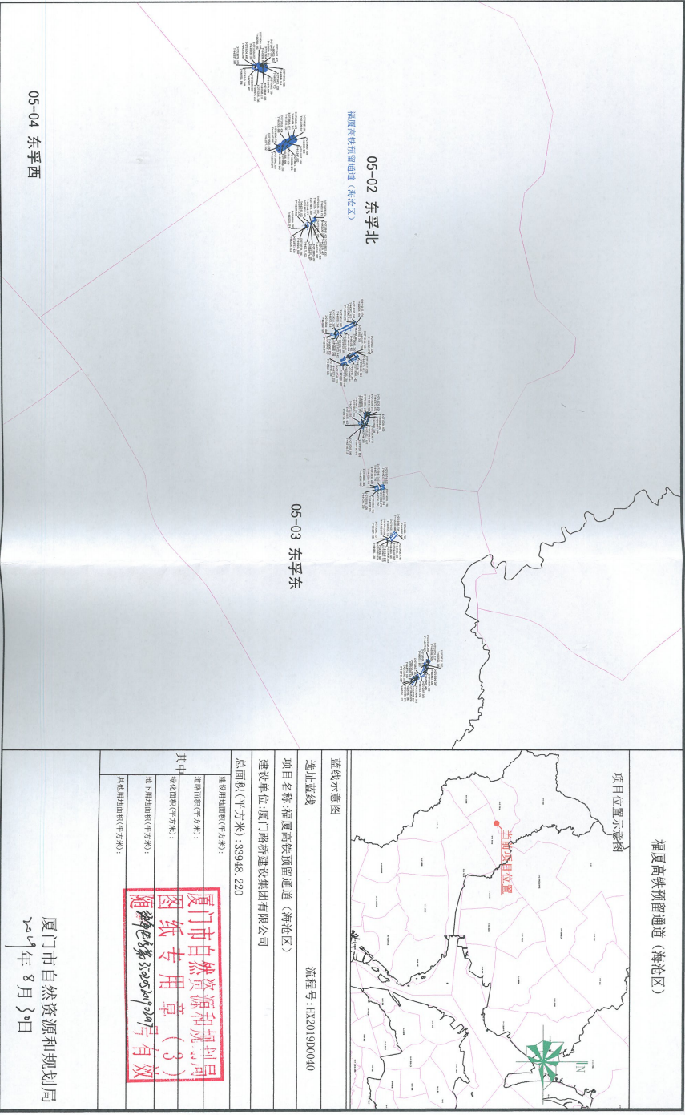土地征收范围示意图